

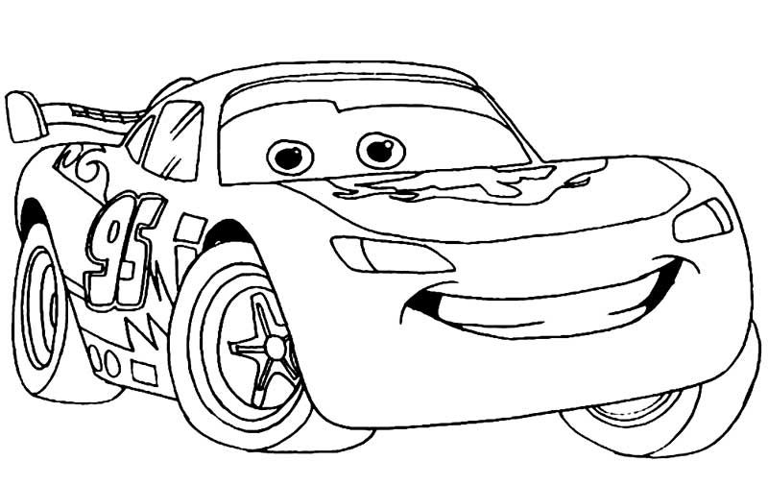Guía 4 Matemáticas

¡Juguemos y aprendamos en familia!

Nombre: ________________________________

Indicaciones generales:

1.- Lean en voz alta cada una de las instrucciones, analizando cada una de ellas.

2.- Escuchar las respuestas de los niños y niñas, dando tiempo para que reflexione y descubra las respuestas.

3.- Apóyelo, siempre que sea necesario o se lo solicite y a ¡DISFRUTAR!

4.- Enviar algunas fotitos del proceso al WhatsApp del curso. (máx. 2 por asignatura)

5.- Recuerden, ante cualquier duda o consultan, no duden en hacérmela saber.

Actividad 1

Une los puntos, comenzando por el número 1. Puedes pintar.

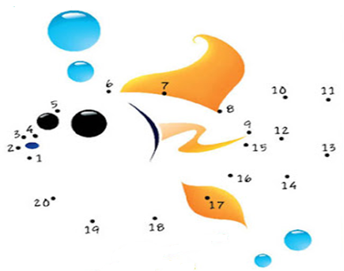

Actividad 2

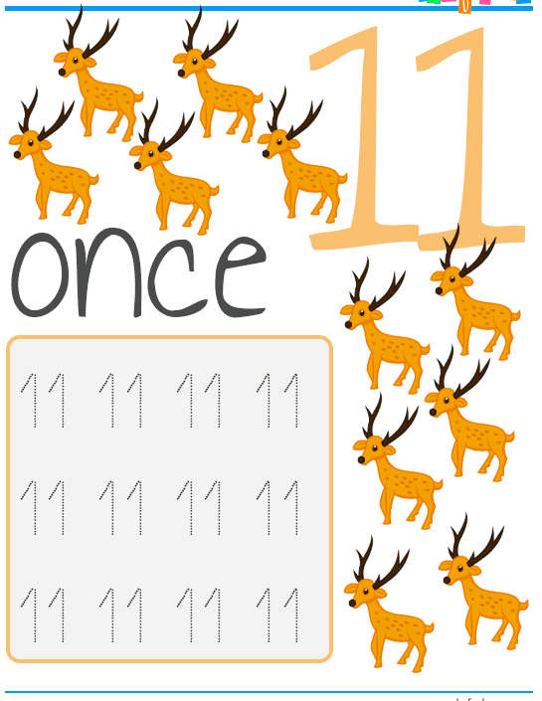Conociendo el número 11 y el número 12.

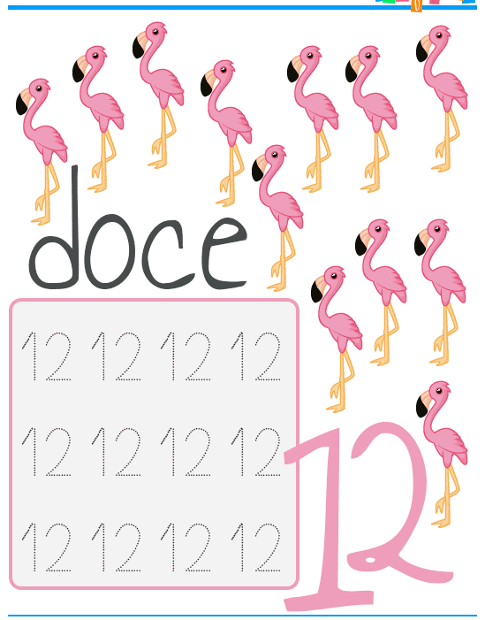

Actividad 3

Ubicación: **dentro** – **fuera**

Observa los alimentos que están dentro y fuera del canasto. ¿Dónde está el tomate?

* En el recuadro, pinto **sólo** los alimentos que están **fuera** del canasto.

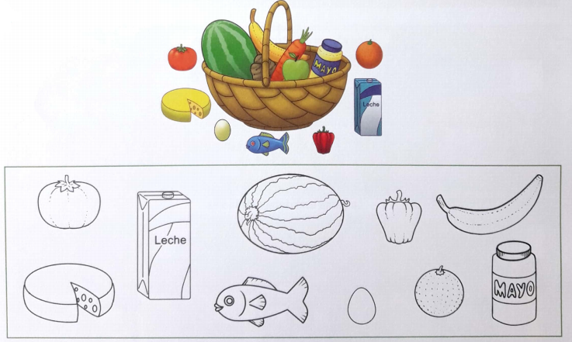

.

Actividad 4

*Patrones o secuencias*

Para esta actividad, veremos antes un video de Jorge el curioso.

# Buscar en youtube: “Jorge el Curioso, Jorge aprende secuencias de figuras, videos educativos de Jorge el curioso”

Recordamos de guía N°3, los patrones, para realizar el siguiente juego.

Juego: Completa el patrón.

**Materiales:** Los ejemplos se hicieron con bolsitas de té y cubiertos, pero puede ser realizado con diversos materiales: lápices de colores, autitos, cubiertos, zapatos, botones, llaves, conchitas, pinches, etc. Cualquier material sirve, lo importantes es que haya en abundante cantidad.

**Sugerencias para el juego:**

* Reúna un set de objetos, como los mencionados en “Materiales” que llamaremos colección.
* Presente una secuencia con un patrón como el siguiente: (Foto del ejemplo)

Tenedor - cuchara - tenedor – cuchara – tenedor - ¿________? - tenedor

* Pida al párvulo que complete la secuencia escogiendo de la colección el utensilio que completa la secuencia.

En las siguientes fotos se muestran algunos ejemplos, estos son solo referenciales, sirve cualquier colección de objetos que tenga en casa.

Ejemplos con bolsitas de té:

|  |  |
| --- | --- |
|  | Dificultad **baja**  Secuencia **AB**  Tipo de té (con **2** bolsitas distintas) |
|  | Dificultad **media**  Secuencia **ABC**  Tipo de té (con **3** bolsitas distintas) |

Pregúntele al niño/a:

* Cuál bolsita corresponde donde están los signos de interrogación (**?**).

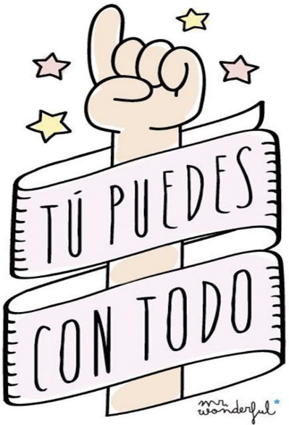Ejemplo con cubiertos:

|  |  |
| --- | --- |
|  | Dificultad **baja**  Secuencia **AB**  Forma de la colección  (Falta una cuchara). |

* Cuál cubierto corresponde donde está el signo de interrogación (**?**).

Ahora pueden desafiar a sus hijos e hijas con otra colección de objetos.